Российская Федерация
Администрация Ивановского района
Муниципальное автономное дошкольное
образовательное учреждение детский сад «Буратино» с. Ивановка
структурное подразделение детский сад «Солнышко»

Проект
« Юные исследователи»

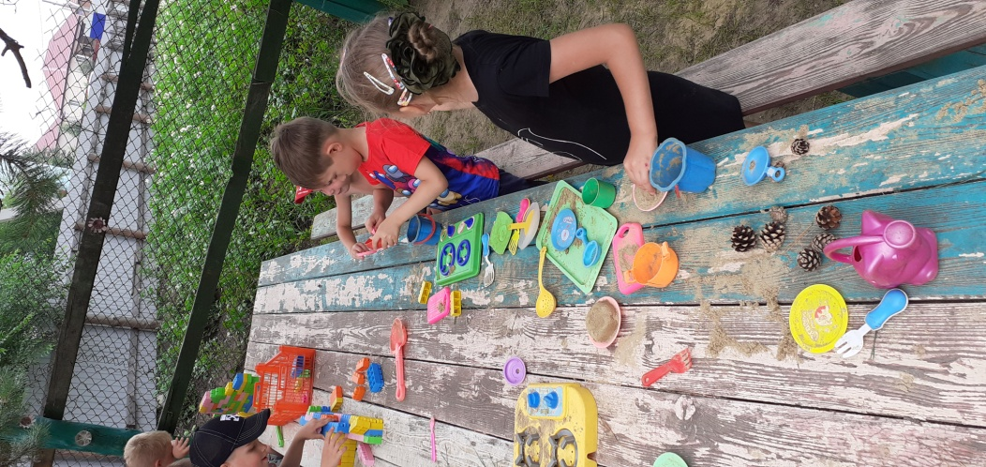

Актуальность проекта.

Работая в дошкольном учреждении, всегда стремилась искать новые подходы для интеллектуального развития дошкольников. Интенсивное изменение в окружающей жизни, активное проникновение научно-технического прогресса во все его сферы диктуют педагогу необходимость выбирать более эффективные средства обучения и воспитания.
Дошкольникам присуще наглядно-действенное и наглядно-образное мышление, поэтому экспериментирование, как ни какой другой метод, соответствует этим возрастным особенностям. В дошкольном возрасте он является ведущим, практически единственным способом познания мира особенно в летний период, когда для детей доступен песок, вода, камни, трава, цветы, и так далее.
Результатом реализации проекта является приобретенный опыт видения предметов и явлений, всматривания в них, развитие внимание, зрительной, слуховой чувствительности, расширение словарного запаса и обогащение речевого.
Цели и задачи проекта.
Цель проекта: Практическое внедрение детского экспериментирования как средства развития познавательной активности.
Задачи проекта:
- Расширять представления детей об окружающем мире через знакомство с основными физическими свойствами и явлениями;
- Развивать связную речь детей: побуждать рассуждать, аргументировать, пользоваться речью-доказательством;
- Обеспечивать переход от предметно-практического действия к схематизация, символизация связей и отношений между предметами.
Вид проекта: групповой; долгосрочный с 12.07. по 25.08.2021.
Участники проекта: воспитатели группы, дети 5-6 лет, родители.
Предполагаемые промежуточные и конечные результаты:
1. Усвоение детьми знаний, представлений об окружающем мире.
2. Создание единого инновационного пространства.
3. Чёткое выполнение поставленной задачи.
4. Повышение уровня мотивации к занятиям.
3. Содержание реализации проекта.
Для реализации проекта рекомендуется использовать следующие формы работы по поисково-экспериментальной деятельности:
- Совместная деятельность воспитателя с ребенком.
- Самостоятельная деятельность детей.
- Наблюдения в природе.
- Рассматривание альбомов, познавательной литературы и фотографий.
- Беседы по теме эксперимента.
- Целевая прогулка.
- Структура проведения игры–экспериментирования:
Работа с родителями.
1. Консультации: «Роль семьи в развитии поисково-исследовательской активности ребенка», «Организация детского экспериментирования в домашних условиях», «Научите ребенка любить живую природу», «Значение экспериментальной деятельности для детей», «Экспериментируем дома».
3. Ознакомление родителей с экспериментальным уголком в ДОУ.
4. Наглядная информация.
5. Обмен опытом.
5. Ресурсное обеспечение проекта.
Для успешного воспитательно-образовательного процесса по данному направлению в группе преобразована предметно-развивающая среда и создан центр экспериментально-поисковой деятельности.
Основное оборудование и материалы:
Приборы-помощники: увеличительное стекло, чашечные весы, песочные часы, разнообразные магниты, бинокль.
Прозрачные и непрозрачные сосуды разной конфигурации и разного объема: пластиковые бутылки, стаканы, ведерки, воронки.
Природные материалы: камешки разного цвета и формы, минералы, глина, разная по составу земля, крупный и мелкий песок, птичьи перышки, ракушки, шишки, скорлупа орехов, кусочки коры деревьев, листья, веточки, пух, мох, семена фруктов и овощей.
Бросовый материал: кусочки кожи, поролона, меха, лоскутки ткани, пробки, проволока, деревянные, пластмассовые, металлические предметы, формочки – вкладыши от наборов шоколадных конфет.
Прочие материалы: зеркала, воздушные шары, деревянные зубочистки, растительное масло, мука, соль, цветные и прозрачные стекла, формочки, поддоны, стеки, линейки, сито, таз, спички, нитки. Пуговицы разного размера, иголки, булавки, соломинки для коктейля.
Игровое оборудование: игры на магнитной основе «Рыбалка». Различные фигурки животных, ванна для игр с песком и водой.
Ожидаемые результаты.
У дошкольников развиты умения: наблюдать, анализировать, сравнивать, выделять характерные, существенные признаки предметов и явлений, обобщать их по этим признакам.
Родители заинтересованы в экспериментально-поисковой деятельности своих детей.
Развито эмоционально-ценностное отношение воспитанников к природе родного края.

